Муниципальное бюджетное образовательное учреждение
дополнительного образования детей города Магадана
"Дворец детского (юношеского) творчества"

СЦЕНАРИЙ НОВОГОДНЕГО ПРАЗДНИКА

«На праздник - к Фее.
Путешествие по волшебной стране»

Автор: Абдувалиева С.С.,
педагог дополнительного образования,
руководитель
ДОО «Компьютерный мир»

Возраст детей: 9 -15 лет
Срок проведения: 29 декабря 2012 г.
Место проведения: каб. №78

Магадан
2012

Необходимый реквизит:
Простые дешевые обои (рисовать и наклеивать картинки на обороте)
Карандаши, фломастеры, ручки
Клей
Фотографии детей - участников праздника
Распечатки раскрасок сказочных героев, замка, елки
Рисунок лабиринта
Рисунок леса, в котором угадываются контуры животных
Пазл «Чудо-Юдо Рыба-Кит»
Распечатка «Хитрован Хитрованыч и его охрана»
Костюм Феи
Волшебная палочка

Фея:
Здравствуйте, ребята!!!
Сегодня я хочу пригласить вас к себе в гости на новогоднее чаепитие в мой Замок. А замок мой находится в волшебной стране. Чтобы попасть туда, нужно самим стать волшебными героями и пройти через испытания по дороге к моему Замку.
Итак, вот вам картинки сказочных героев, выбирайте, кто вам по душе, подарите им свое лицо, раскрасьте их и… РЕКС-ПЭКС-ФЭКС!!!! – Мы все вместе отправимся в волшебную страну!

Дети выбирают своих героев, вырезают свои лица из фотографий, приклеивают лица к картинкам героев, раскрашивают их и вырезают.

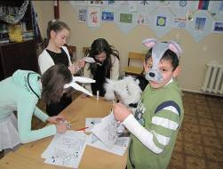

Фея:
Все готовы к путешествию? И герои и вы?

Дети:
Да!

Фея:
Тогда – отправляемся: РЕКС-ПЭКС-ФЭКС!!!!

Фея взмахивает волшебной палочкой, все оказываются в Волшебной стране. На столе разворачиваются обои примерно на 1,5 м. В начале рулона приклеено изображение Феи с волшебной палочкой, перед ней надпись: «Пустыня Неопределенности»

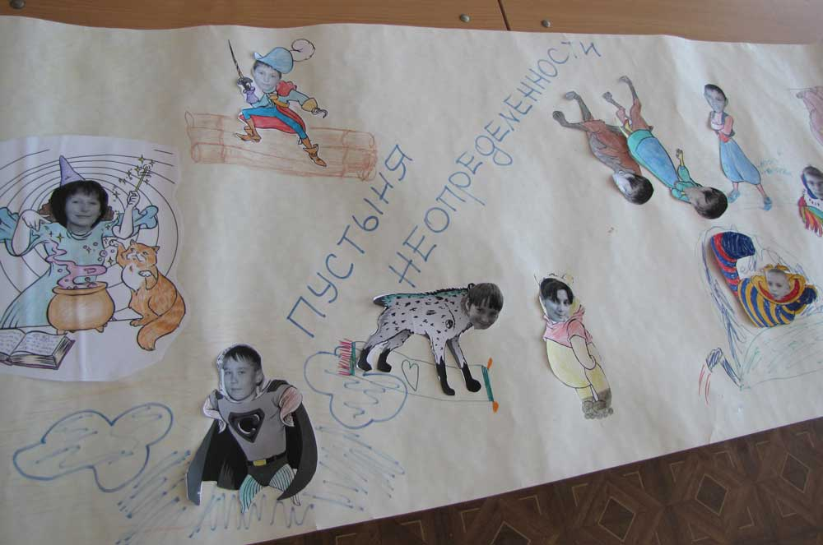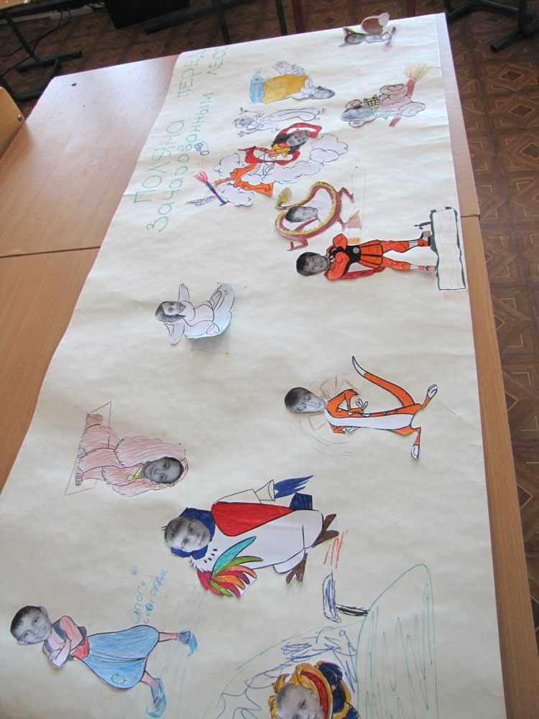

Фея:
Вот мы и оказались в Волшебной стране. И первое препятствие на нашем пути – это Пустыня Неопределенности. Пересечь ее мы сможем только на волшебном транспортном средстве: это может быть ковер-самолет, метла, сапоги-скороходы.… Какие еще волшебные транспортные средства вы знаете?

Дети отвечают.

Фея:
Хорошо. Теперь каждый из вас должен выбрать для себя волшебное транспортное средство, нарисовать его летящим над Пустыней Неопределенности и поместить на него своего героя.

Дети рисуют, приклеивают своих героев.
Обои разворачиваются еще на 1 м. На этом участке - поляна и Зачарованный лес

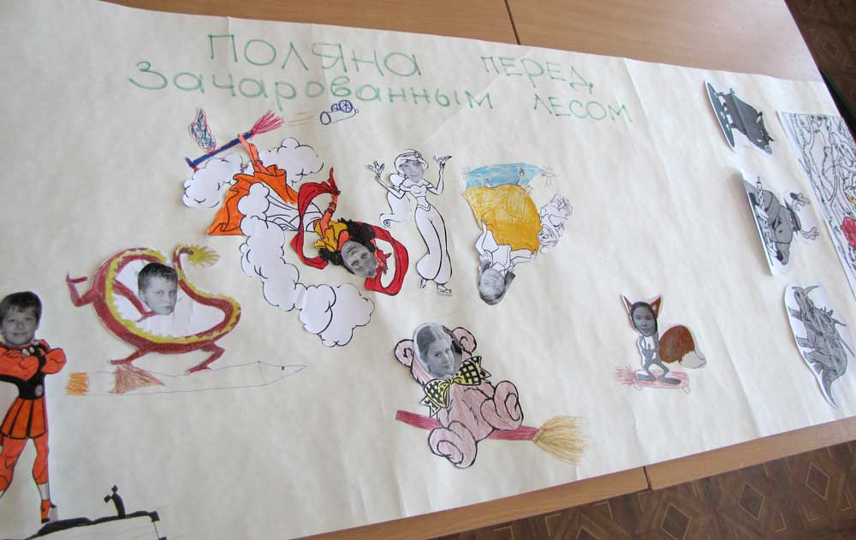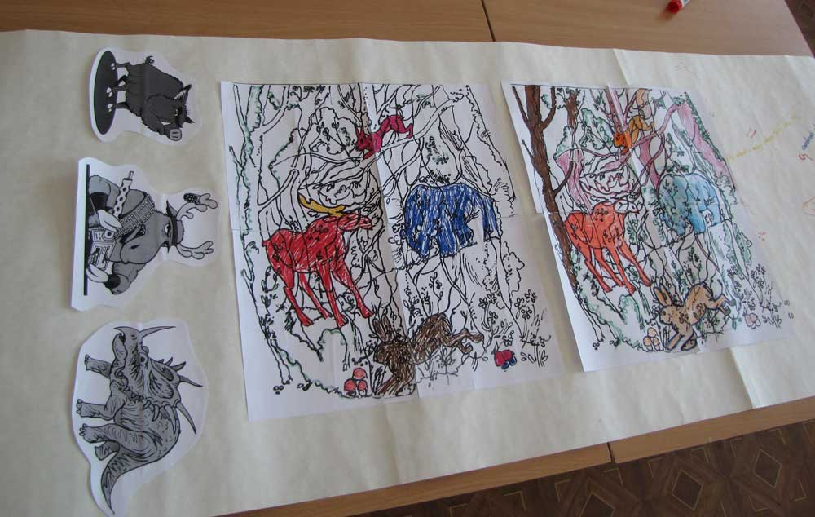

Фея:
Ну, вот, все мы благополучно перелетели через Пустыню Неопределенности и оказались на поляне перед Зачарованным лесом. Лес этот заколдован. Все звери, которые в нем обитали, застыли, как статуи. Чтобы пройти через лес, нужно отыскать среди деревьев зверей и раскрасить их. И тогда лес оживет и пропустит нас дальше.

Дети отыскивают зверей, раскрашивают их.
Обои разворачиваются еще на 1 м. На этом участке путь перегораживает забор с охраной.

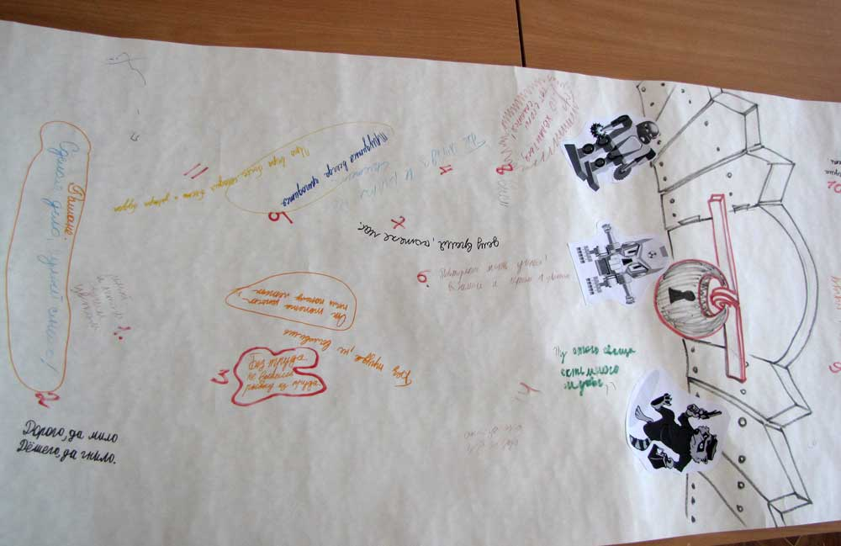

Фея:
Нам предстоит еще одно испытание: в Волшебной стране обосновался Хитрован Хитрованыч. Он пишет диссертацию о фольклоре и пропускает только того, кто напишет на его заборе пословицу или поговорку.

Каждый из участников пишет на обоях пословицу или поговорку.
Обои разворачиваются еще на 1,5 м. На этом участке путь преграждает лабиринт.

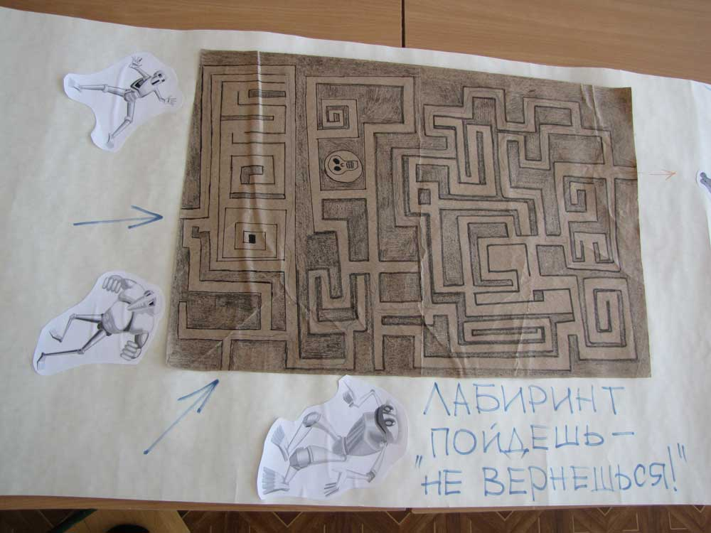

Фея:
А теперь нам предстоит пройти по лабиринту, никого не потерять, не заблудиться и не наткнуться в лабиринте на прожорливого монстра.

Каждый из участников проходит по лабиринту по очереди.
Обои разворачиваются еще на 1 м. На этом участке путь преграждает океан Непереплываемый.

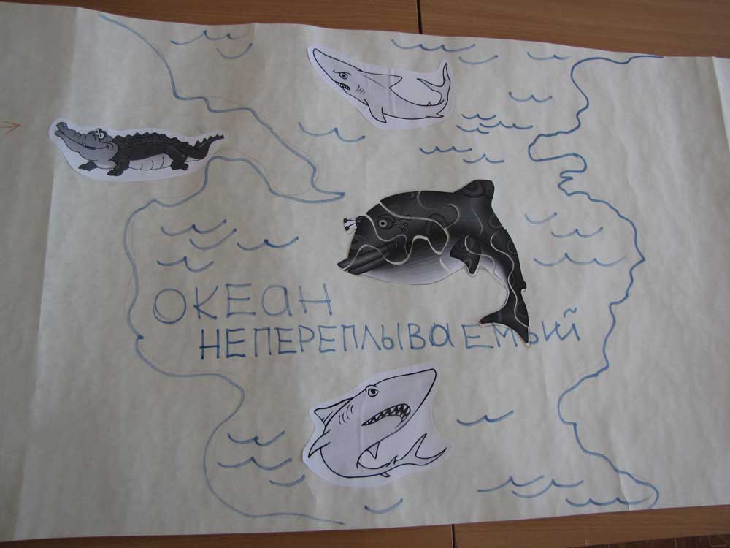

Фея:
Все молодцы, все прошли по лабиринту. А теперь мы оказались на берегу Непереплываемого океана. В этом океане жил Чудо-Юдо Рыба-Кит. Он был добрый и перевозил всех желающих с берега на берег. Но однажды отказался перевезти злую волшебницу Кракану, она рассердилась, заморозила Кита и разбила его на мелкие кусочки. Нам нужно собрать и сложить эти кусочки, Кит оживет и перевезет нас на другой берег.

Дети складывают пазл «Чудо-Юдо Рыба-Кит».
Обои разворачиваются еще на 1 м. На этом участке Замок Феи, а за Замком - ёлка.

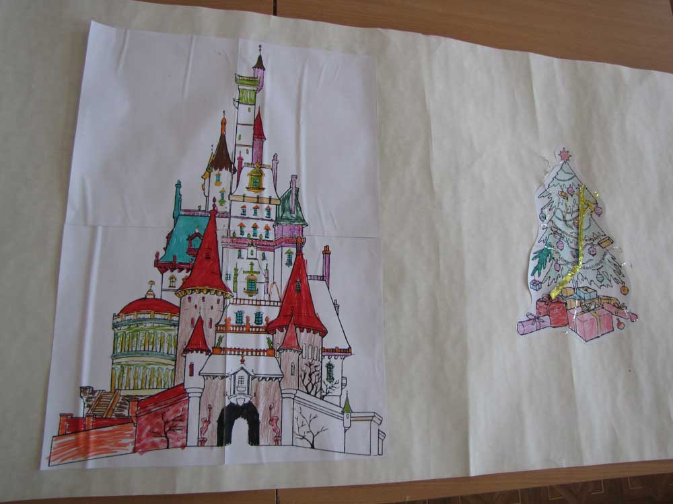

Фея:
Осталось последнее задание – раскрасить Замок феи и украсить праздничную новогоднюю Ёлку.

Дети раскрашивают замок, украшают Ёлку.

Фея:
А теперь я хочу подарить вам подарок. Встаньте все в круг и возьмитесь за руки. Закройте глаза. Загадайте своё самое заветное желание.
РЕКС-ПЭКС-ФЭКС!!!! (взмах волшебной палочкой)
Надеюсь, все ваши добрые желания исполнятся, нужно только в это очень-очень сильно верить! С Новым годом!

Праздничное чаепитие.

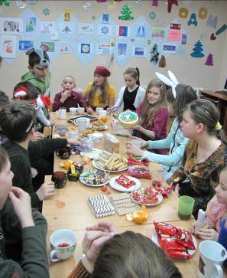

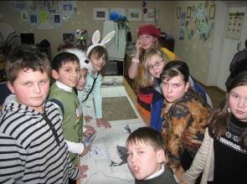

Приложения (распечатки):
1. Герои сказок, мультфильмов, Фея, Замок феи, Елка,
«Чудо-Юдо-Рыба-Кит» (сканировано из детских книжек-раскрасок).
2. Фотографии детей - участников праздника (фото автора).
3. Рисунок-загадка «Зачарованный лес» - Час игры. Сборник игр для детей. Составители Никитин Ю. З., Никитина Е.Ю., издательство «Металл», Челябинск, 1994, 40 с.
4. Рисунок лабиринта выполнен воспитанником ДОО "Компьютерный мир" Павловым Александром

